INPI

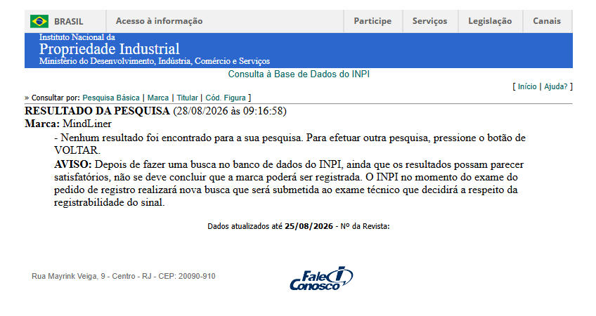
O registro do MindLiner será realizado estrategicamente na Classe 09 do INPI, pois o produto é fundamentalmente um software focado em auxiliar estudantes na gestão do tempo de estudo e na organização de mapas e planos de estudo. Esse enquadramento garante a proteção jurídica da marca no mercado de tecnologia, impedindo que concorrentes lancem ferramentas com nomes semelhantes nas lojas de aplicativos (como Google Play e App Store). Dessa forma, asseguramos a exclusividade de uso da marca no nosso ambiente de atuação, prevenindo a concorrência desleal e evitando que o público estudante confunda nossa solução com outras plataformas.

Matriz GUT

A Matriz GUT será aplicada na etapa de identificação e priorização dos problemas relacionados ao contexto de utilização do MindLiner. A escolha desse ponto é estratégica, pois o sistema foi desenvolvido com o objetivo de solucionar dificuldades identificadas em relação aos estudos e, portanto, é necessário estabelecer quais problemas apresentam maior impacto e devem ser tratados com prioridade.


